Тема урока: Народные промыслы России. Сувенир.
( технология 7 класс)
Учитель технологии МБОУ ТСОШ№3 Авдиенко Галина Георгиевна.
Цели урока:
Воспитание у детей интереса к народному творчеству, культуре и традициям России, создать организационные и методические условия для обеспечения глубокого изучения и усвоения краеведческого и этнографического материала об истории народных промыслов на Руси.
Развитие умения работать в группах, самостоятельно добывать информацию.
Используется мультимедийный проектор, компьютер
Словарь: Гончар – мастер, который работает с глиной.
Керамика - глиняная посуда.

Ход урока.
Орг. момент
1.Мотивация учащихся. Актуализация знаний.
Учитель:
Очень часто за событиями
И за сутолокой дней Старину не вспоминаем, Забываем мы о ней.
Хоть и более привычны
Нам полеты на Луну,
Вспомним русские обычаи,
Вспомним нашу старину.
Не случайно выставлены в классе произведения народного творчества
Сегодня я приглашаю вас в « Страну мастеров». А что это за страна вы узнаете по ходу урока.
Посмотрите на стол ( стоят разные сувениры выполненные из глины: казак, казачка, графин в виде рыбы, расписная тарелка, барыня, лошадка) . Каким бы одним словом вы назвали все эти предметы?( дети отвечают… сувениры).
А что такое сувенир, дайте определение? Давайте посмотрим значение этого слова в словаре ( словари лежат на столах) и в интернете. Запишите определение в тетрадь. И так у нас появилось понятие народные промыслы. Найдите определение в интернете, что же это такое. Запишите определение в тетрадь. Как вы думаете, а как можно назвать тему нашего урока ( дети предлагают варианты). Тема нашего урока: «Народные промыслы России. Сувениры»
Давным-давно, тысячи лет тому назад, когда на земле жили первобытные люди, кто – то однажды взял в руки глину и заметил, как она мягка и податлива. Что хочешь из неё делай? И человек сделал горшок. Первые горшки пропускали воду, трескались, ломались. Прошло еще много времени, может быть, целые столетия, и люди додумались обжигать их на огне. Шли века, люди научились делать из глины не только горшки, но и другие сосуды: кувшины, вазы, чаши, игрушки. Глиняная посуда – керамика. Это слово произошло от греческого «керамос», что значит глина. Красивая и другая глиняная посуда, сделанная из цветной глины, - майолика. Фаянсовая посуда – из белой глины. А вот фарфор – тонкий, звучащий – делают из необыкновенно белой глины. Все эти виды керамики можно встретить в произведениях народных умельцев.
А сейчас я раздаю вам конверты, в которых разные изображения. ( Приложение 1.) Вам нужно сформировать группы с одинаковыми изображениями. И так у нас получились три группы.
Я предлагаю выбрать в них капитана, которые будут координировать работу в группах.
На ваших столах лежат файлы с материалом о народных промыслах России. Вам нужно определить, к какому народному промыслу относятся ваши изображения, рассказать о них.
На подготовку даётся 10 минут. Можно пользоваться презентациями в интернете.
Работа в группах и защита своих сувениров.
2.Сравнительная характеристика изделий разных регионов страны.
( Приложение 2)
- Скажите, что общего в названиях изделий?
- Почему именно в этих населённых пунктах стало развиваться гончарное дело?
- Какие свойства имеет глина?
- Когда возник этот вид промысла?
- Что использовали при оформлении изделий?
- А какие элементы росписи вы видите на игрушке? (зигзаг (ломаная линия), круг, ёлочка, клетка)
- Что же они означали? Что же хотели изобразить мастера на своих игрушках?
-Кто скажет, что мог обозначать круг? (солнышко)
-Что могла обозначать волнистая или ломаная линия? (воду)
-Что обозначала клетка? (поле)
Каждый символ передавал образ природы, которая окружала человека.
-А что же означает женская фигурка в игрушке?
3 .Практическая работа
( Приложение 3)
Объяснение порядка лепки игрушки
Девочки, с чего начнете лепить?
– Верно, с самого большого – с юбки барышни.
– Как разделить глину?
– Как будете лепить? (По частям или из целого куска.)
– Чтобы слепить куклу, надо поделить глину на два неравных куска.
Из большого куска сделать конус, отжать голову, шею и тонкое туловище, до талии, а затем работать над подолом платья (пустотой внутри).
Затем начинаем работать с остаточным куском глины. Делим его на три части. Из двух частей лепим руки и присоединяем из остальной детали одежды и украшений.
- Много труда надо вложить, чтобы игрушка стала такой нарядной. Говорят: «Глиняная игрушка рождается три раза».
Первый раз она рождается, когда ее лепят из глины.
Второй раз – когда её обжигают.
Третий раз рождается, когда её отбеливают и раскрашивают.
- Перед тем как приступить к лепке игрушки, давайте скажем, какие правила работы с глиной будем выполнять?
1. Правила работы с глиной.
Лепку выполняй на подкладной доске, не клади глину на парту.
Приготовь баночку с водой.
Глина должна быть без примесей, без комочков.
Не бросай остатки глины на пол.
Работать нужно в специальном фартуке.
Используй инструменты, стеки.
Убери рабочее место, вымой руки с мылом.
(Подготовка к практической работе)
- Надеваем фартуки и занимаем места для практической работы.
2. Лепка игрушки
- Работу выполняем в соответствии с планом, который мы составили.

4.Рефлексия
Спасибо вам, девочки, за внимание, за старание! Что вам понравилось? Что нового вы для себя узнали?
5.Подведение итогов.

Интернет ресурсы.
- http://ya-zemlyak.ru/np_fi.asp
- http://rosdesign.com/design_materials3/fil.htm
- http://ksenia-peterb.com/rukodelie/dyimkovskaya-igrushka-zanyatie-10.-baryinya-schegoliha.html
- http://www.1-kvazar.ru/u_dymka.htm
- http://ya-zemlyak.ru/np_ri.asp
- http://filimonovo-museum.ru/toy/436/444.html
- http://www.darievna.ru/page/semikarakorskaja-keramika-vizitnaja-kartochka-donskogo-kraja
- http://donvrem.dspl.ru/Files/article/m19/1/art.aspx?art_id=359

ПРИЛОЖЕНИЕ 2.Сравнительная характеристика народных промыслов России.
Название промысла, место возникновения | Технологические свойства и особенности изделия | Изображение
Дымковский промысел — уникальное явление русского народного искусства, пришедшее к нам из глубины веков. Считается, что возник он в XV–XVI веках в слободе Дымково на низком правом берегу реки Вятки возле города Хлынова-Вятки. Именно там развилась и сложилась традиция изготовления глиняной игрушки по женской линии, от матери к дочери используя местное сырьё глину, которой было много в округе | Дымковской игрушке чужды полутона и незаметные переходы. Неразбавленные яркие краски создают ощущение радости жизни. Узоры имеют простые геометрические формы: круги, клетку, волны. В целом в каждой игрушке может быть использовано до 10 цветов. Вплоть до сегодняшнего дня дымковская игрушка изготавливается вручную | 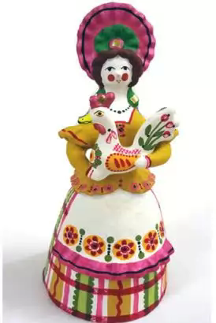
Семикаракорская керамика .  Изготовление керамики существовало на данной территории с момента расселения в степи человека – с энеолита, переходного периода между поздним каменным и ранним бронзовым веком (IV т. до н.э.).  Промысел берет свое начало от вековых традиций гончарного ремесла казачьей станицы Семикаракорской,  на основе местного сырья – глин и суглинков четвертичного периода, слагающих грунты на территории района. Керамическое производство, близкое к современному, возникает примерно во второй половине ХIХ в. и первоначально связано с пришлым населением | Оригинальное художественное направление Семикаракорского фаянса.  – это полихромная мазковая подглазурная роспись с использованием букетно – растительного орнамента с акцентом на более крупном центральном цветке, сюжетные композиции в стиле русских лубочных картинок, использующие фольклорные казачьи мотивы, стилизованные донские пейзажи с применением солей металлов в росписи. | 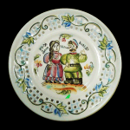
Романовская игрушка получила свое название от одноименного села, расположенного недалеко от Липецка. Позднее село поделилось на части и та часть, к которой относят романовскую игрушку, стала называться село Троицкое. Романово возникло еще в XVI веке, бояре Романовы образовали здесь поселение для своих крестьян  Окрестности были полны залежами глины (черной, белой, красной, желтой), что способствовало возникновению и развитию гончарного промысла среди местного населения. Крестьяне делали из глины посуду и игрушки-свистульки, часть для себя, а часть продавали. Игрушку по местности назвали "романовской". | Особенность липецкого декора игрушек — ритмичный орнамент из глубоких, как бы рубленых борозд, ложащийся то поперечными штрихами на большие рога коровы, то косыми полосками на бороду козла. | 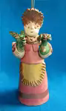
'Филимо́новская игру́шка' — древнерусский прикладной художественный промысел, сформировавшийся в деревне Филимоново Одоевского района Тульской области. По данным археологов филимоновскому промыслу более 700 лет. По другим данным около 1 тыс. лет.  Благодаря особой глине, которая залегает в районе Одоева испокон веков лепили посуду. | На внешнем облике игрушки отразились природные свойства местной глины — «синики». При просушке пластичная, чрезмерно жирная глина быстро деформируется, покрывается мелкими трещинами, которые приходится заглаживать влажной рукой. Благодаря этому фигурка утончается и вытягивается, приобретая непропорциональную, но удивительно изящную форму. После обжига изделия из такой глины приобретают ровный белый цвет, не требующий последующей грунтовки. | 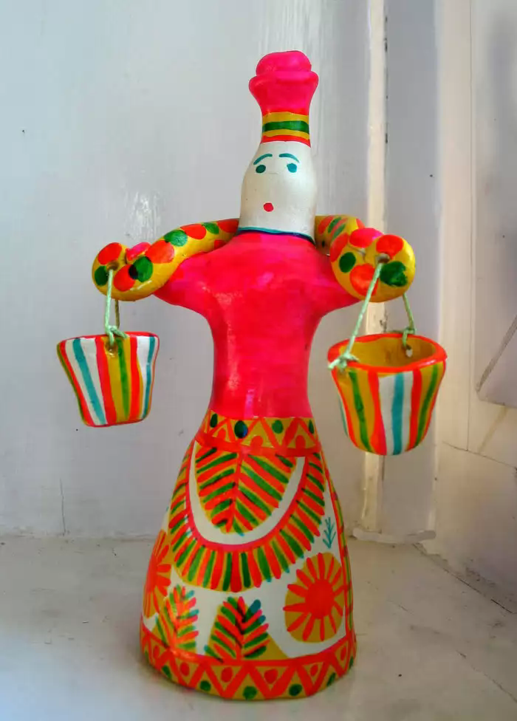

ПРИЛОЖЕНИЕ 3 Технологическая карта изготовления сувенира «БАРЫНЯ", «Барышня щеголиха»
1.Размять глину. Поделить глину на два неравных куска. | 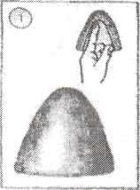
2.Из большого куска сделать конус, отжать голову, шею и тонкое туловище, до талии, а затем работать над подолом платья (пустотой внутри). | 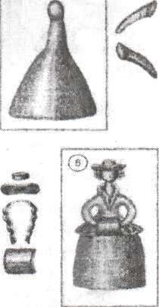
3. Затем начинаем работать с остаточным куском глины. Делим его на три части. Из двух частей лепим руки и присоединяем из остальной детали одежды и украшений. Слепить оборочку на юбке и волосы. Прилепить оборочку и  волосы, соединить руки с туловищем (руки впереди на животе).  Слепить муфту, воротник и шляпу.  Для лучшего соединения части соединяются при помощи воды. | 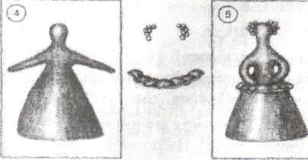
4. Изделия сушится.
5. Раскрашивается красками

ПРИЛОЖЕНИЕ 1.

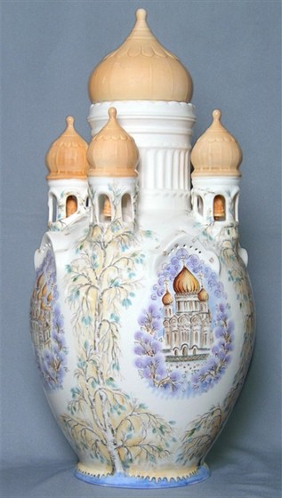

ПРИЛОЖЕНИЕ 3.

ЗАДАНИЕ: Распиши наряд дымковской барыни-щеголихи.
Наряд барыни поражает красивыми узорами, обилием воланов. В лепке и росписи этой фигурки народные мастера отразили своеобразие моды горожанок давно ушедних лет. Дети самостоятельно варьируют элементы декора одежды на фигурке барыни. Продолжаем развивать эстетическое эмоциональное восприятие дымковской игрушки

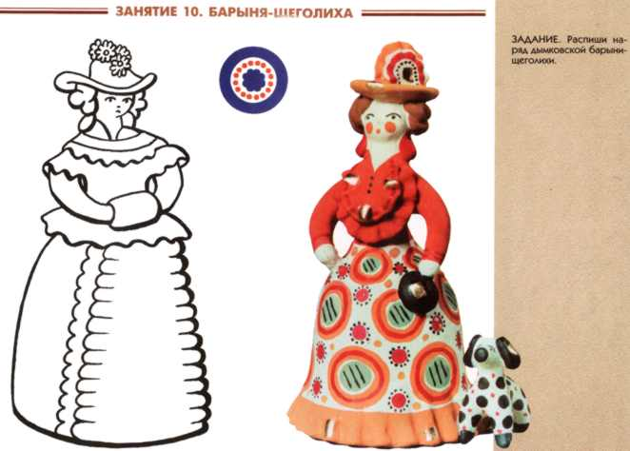

ПРИЛОЖЕНИЕ 2.

СЕМИКАРАКОРСКИЙ ФАЯНС
Все краски края, цвет донской земли впитал семикаракорский фаянс. Прежде на Дону фаянсовых производств не было, но были разные глины, как цветные, так и белые, были и "горшечные заводы", так назывались гончарные мастерские. Так, к концу XIX века в Области Войска Донского насчитывалось более ста мастерских гончаров [1]. Был "горшечный завод" и в станице Семикаракорской у крестьянина Якова Черняева [2].
В отличии от других многочисленных мастерских "горшечников", прекративших свое существование на рубеже XIX — XX вв., мастерская в Семикаракорах просуществовала до 1970-х годов. В эти годы на четырнадцатом переулке еще существовал гончарный участок: единственный гончар на все Семикаракоры Илларион Рыльщиков тянул на гончарном кругу большие горшки для солений емкостью по пятнадцать-двадцать литров, и приобретение его горшков было большой радостью и событием для хозяек.
Цех, где сегодня выпускают семикаракорский фаянс, был построен в 1972 году. За этот сравнительно небольшой период времени семикаракорцам удалось создать свое, ярко выраженное художественно-стилевое направление, разработать свою технологию и обширнее ассортимент изделий. В процессе непрерывного творческого поиска найдено неповторимое семикаракорское письмо: яркое, нарядное, в гармонии красочного многоцветья которого выражена полнота жизненного мироощущения и оптимистическое праздничное настроение, идущее от русского народного искусства. А начинал все H. С. Арабский, геолог по образованию, эрудированный человек - первый директор. По его инициативе решено было гончарную мастерскую расширить. Таким образом, из небольшого гончарного участка появился керамический цех. Сначала выпускали тарелки с примитивной деколью и золотой отводкой.
Поиск начали с более простои технологии - с майолики. Все изделия сплошь покрывались плотными глазурями: зелеными, желтыми, оранжевыми. Часто майоликовые изделия украшались рельефами различной сюжетной тематики.
Первыми художниками, пришедшими на завод, были Людмила Алдошина, выпускница Миргородского керамического техникума, и Александр Казанков, окончивший Абрамцевское художественно-промышленное училище. Художники упорно искали мотив росписи, манеру исполнения, собирали материал по народному искусству Ростовской области. Вместе с сотрудниками донских музеев участвовали в экспедициях: изучали местный фольклор, народное искусство края.

